**소프트 맥스**

다음과 같이 7개의 클래스로 구분된 데이터가 있다고 가정합니다.

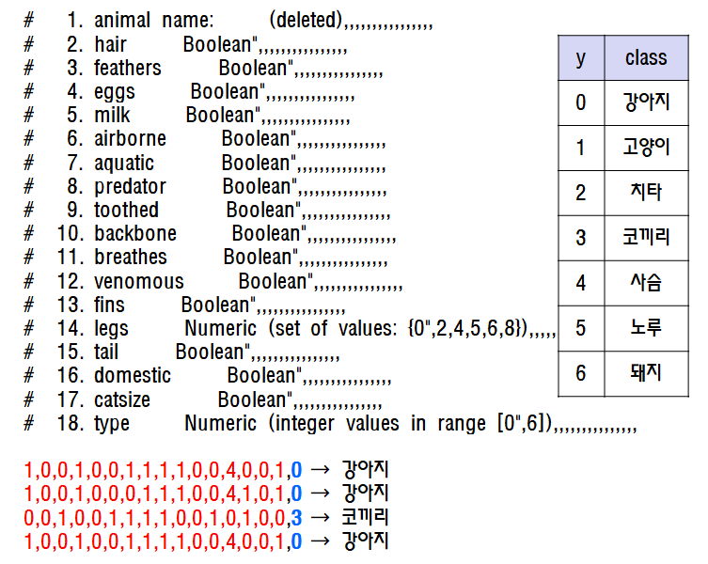

클래스의 개수가 n인 분류 문제에서, i번째 클래스가 정답일 확률을 Pi로 표현하겠습니다.

softmax 함수의 정의는 다음과 같습니다.

$$P_{i}=softmax\left(x\right)= \frac{e^{x_{j}}}{\sum_{j=1}^{n}{e^{x_{j}}}} (j=0, 1, 2,…, k)$$

분자) j번째 원소를 의미합니다.

분모) 1부터 n까지의 지수 함수 결과 값의 총합을 의미합니다.

여기서, n=3이라고 가정합니다.

가설 공식은 다음과 같습니다.

여기서, P1, P2, P3 는 각각 i번째 클래스가 정답일 확률을 의미합니다.

따라서, P1+P2+P3 =1이 됩니다.

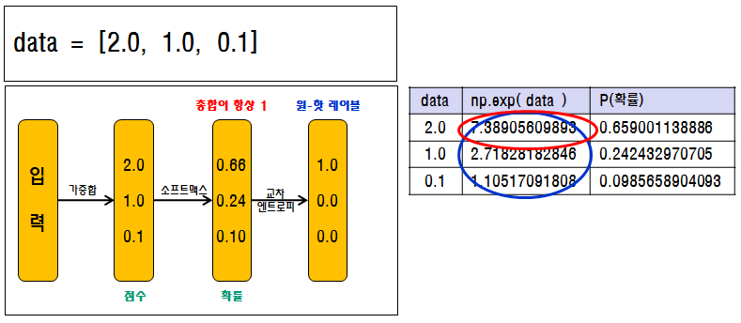

### 소프트 맥스의 주요 특징

소프트 맥스는 다음과 같은 특징을 가지고 있습니다.

|  |
| --- |
| 주요 특징 |
| 수치/점수 등의 데이터를 확률로 만들어 주는 개념입니다.  모든 확률(probabilities)의 총합은 1입니다.  컴퓨터는 오직 숫자로만 처리가 가능하므로, 그 판단은 사람의 몫입니다. |

One Hot Encoding

n=3이라고 가정하고, 컬럼의 개수를 n개 만큼 만든 다음, 해당 인덱스에만 값 1을 지정하는 방법입니다.

|  |  |  |  |  |  |
| --- | --- | --- | --- | --- | --- |
| 클래스 | A | B | C |  |  |
| 수치 표현 | 0 | 1 | 2 |  |  |
| 인코딩 | 1 0 0 | 0 1 0 | 0 0 1 |  |  |

다중 분류에서는 정답 컬럼의 개수는 1이 아니고, class의 개수와 동일 해야 합니다.

유클리디언 거리를 이용하여 다음과 같이 구해 봅니다.

인코딩 전의 거리 구하기

(A-B)**2 = (0-1)**2 = 1

(A-C)**2 = (0-2)**2 = 4

위의 결과를 보면 A에 대하여 C보다는 B가 더 가깝다는 의미가 됩니다.

다중 분류에서는 거리 개념으로 보았을 때, 동등한 거리이어야 합니다.

이때 필요한 것이 원핫 인코딩입니다.

인코딩 후의 거리 구하기

(A-B)**2 = ((1 0 0) – (0 1 0))**2 = 1 + 1 + 0 = 2

(A-C)**2 = ((1 0 0) – (0 0 1))**2 = 1 + 0 + 1 = 2

(B-C)**2 = ((0 1 0) – (0 0 1))**2 = 0 + 1 + 1 = 2

원핫 인코딩 된 데이터들은 유클리디언 거리 값이 모두 동일합니다.

비용 함수 공식은 다음과 같습니다.

$$cost\left(w, b\right)= -\sum_{j=1}^{n}{y_{j}*logH_{j}}$$